ASCC - Section Randonnée Sportive

Responsables
- Laurence ROQUENCOURT
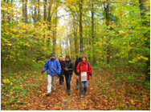
      - Claire BESSON
Présentation :

La section Randonnée sportive fonctionne toute l’année.
Ouverte à toutes/tous, elle propose des parcours de différentes durées et différents niveaux.

Pour les randonnées au départ de l’Ile-de-France, tous les salariés, siège et centres d’affaires DGP, sont bienvenus.
La section Randonnée sportive est également ouverte aux salariés des autres régions : toutes initiatives ou participations à randonnées dans les régions sont à étudier. Nous sommes à votre écoute.
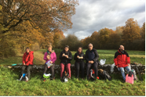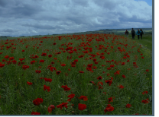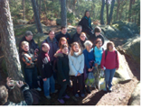
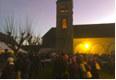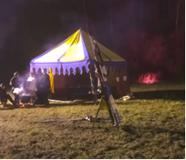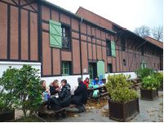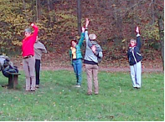

Lieu et horaires :
- Randonnées à la journée en Ile-de-France,
- Participation à des randonnées organisées par la Fédération Française de Randonnée Pédestre
- Projet de participations aux journées « Challenge BPCE Randonnée » 2019
Séjour de 4 jours début octobre.

Calendrier prévisionnel des randonnées sur le site ASCC et le Groupe Yammer GCCO-ASCC-Randonnée sportive. Peut également être adressé par mail, sur demande à laurence.roquencourt@credit-cooperatif.coop

Participation demandée :
- être adhérent de l’ASCC (cotisation annuelle : 15 € ; calquée sur l’année civile)
- Cotisation section randonnée : 10 €
- Pour les week-ends ou certaines randonnées avec déjeuner, participation à une partie du coût.

